限閱

經濟部
以大帶小製造業低碳及智慧化升級轉型補助
申請書

□低碳化
□智慧化

(申請補助計畫名稱)

計畫期間：自 年 月 日至 年 月 日止

（共○○個月）

企業名稱：(申請業者全名)
計畫管理單位：財團法人台灣中小企業聯合輔導基金會
計畫主辦單位：經濟部產業發展署

中 華 民 國 年 月

計畫申請表
一  、  申  請  計  畫  基  本  資  料 | 業 者 名 稱
 | 計 畫 名 稱
 | 計 畫 類 型 |  | 以大帶小製造業低碳及智慧化升級轉型補助〔□低碳化□智慧化〕
 | 產 業 領 域 別 |  | □電子資通領域 |  |  |  | □金屬機電領域 |  |  |  |  |  | □民生化工領域
 |  |  | □其他製造業_________________(自行填寫)
 | 計 畫 期 間 |  | 年 月 日至 年 月 日（計 個月）
 | 通 訊 地 址
 | 計 畫 主 持 人 |  |  |  | 聯絡電話 |  |  |  |  | 電子信箱 |  |  |  |  | 行動電話
 | 計 畫 聯 絡 人 |  |  |  | 聯絡電話 |  |  |  |  | 電子信箱 |  |  |  |  | 行動電話
 | 計 畫 總 經 費 |  | 千元 |  |  | 補助款 |  |  | 千元( %) |  |  | 自籌款 |  |  |  | 千元( %)
二、文件名稱及份數（所附文件如為紙本，請加蓋業者及代表人印章）
1.計畫書及附件（將電子檔上傳申請系統） 【1式1份】
2.須用印紙本之資料（計畫申請表、業者基本資料表、利衝法揭露表…等） 【1式1份】

以上所提供之各項資料及附件，均與事實相符且正確無誤，並保證不侵害他人之專利權、專門技術及著作權等相關智慧財產權，如有不實願負一切責任，且執行單位得駁回申請，或依職權撤銷補助、解除契約，並追回已撥付之補助款。（請蓋業者及代表人印章）

(企業公司章)

(代表人章)

申請業者 |  | 日期  （必填） |  | 年 月 日 |  |  |  | 專案辦公室  收件日期
 |  | 文號
- 送件地點：台北市大安區10657信義路三段41-2號10樓 計畫專案辦公室。
- 連絡電話：(02)2704-4844；傳真：(02) 2704-4860
- 送件時以本表申請免備文，但務請於本表申請業者及代表人印章處蓋印並填註申請業者送件日期，若無將不予受理。
- 計畫開始日以線上申請完成日起或其後起算。
申請業者基本資料表（申請業者均須檢附）
業者名稱：
核准設立日期 |  |  | 業者地址
代表人 |  |  | 身分證字號 |  |  | 出生年月日
統一編號
聯絡人 |  |  | 電子信箱
聯絡電話 |  |  | 通訊地址
行動電話
工廠地址
工廠登記證 |  |  | 水號 |  |  | 電號
同意書：  1.同意自申請日起至計畫結束日後六個月內，由執行單位向財團法人金融聯合徵信中心及財團法人台灣票據交換所查詢本企業及代表人等往來金融機構債票信資料。  2.同意由執行單位轉請各項審查會或審議會審查業者提出之計畫書。  3.同意於各審查階段回答審查單位之審查意見。  4.提供個人資料之申請業者及個人資料提供人或所有人本人，均已瞭解並同意執行單位蒐集之個人資料，且同意執行單位依本申請須知之作業程序進行計畫、管制考核與其他研考管理利用；明瞭若提供不正確之個人資料，執行單位即無法進行前述各項作業。 |  | 聲明書：  1.聲明於五年內，執行政府科技計畫未曾有重大違約紀錄。  2.聲明未有因執行政府科技計畫受停權處分而其期間尚未屆滿情事。  3.聲明本計畫內容未享有獎勵或補助。  4.聲明最近三年未有違反環境保護、勞工或食品安全衛生相關法律或身心障礙者權益保障法之相關規定且情節重大，經各中央目的事業主管機關認定之情事。  5.申請業者非為陸資來臺投資事業；其依本部投資審議委員會之陸資來臺投資事業名錄認定之。  6.申請業者聲明如有應提出而未提出「公職人員利益衝突迴避法第14條第2項公職人員及關係人身分關係揭露表」之情事，或就「公職人員利益衝突迴避法第14條第2項公職人員及關係人身分關係揭露表」有填載不實之情事，或有任何情事違反公職人員利益衝突迴避法之規定者，執行單位得駁回申請或撤銷補助或解除契約。  7.申請業者聲明(經擇定以遠距方式參與審查(查證)者:(1)凡於線上(遠距)發言之人均有充分代表申請業者之權限，其所為之陳述內容與承諾，均可能影響計畫申請之准駁，且其陳述屬構成申請業者應履行之承諾；(1)不得於線上(遠距)參與審查(查證)時，同步或先後有私下(連線)交換意見之行為；(3)不得於線上(遠距)參與審查(查證)擅自進行錄音、錄影或照像之行為；(4)如有聲明不實或違反切結之情形，得由執行單位隨時終止審查，如於簽定補助契約後發現，並得解除補助契約，應返還已受領之全數補助款及該筆款項自撥入專戶後至實際還款日止之孳息。  8.申請業者聲明，對於所提出之文件涉及個人資料之部分，申請業者及個人資料提供人或所有人本人均已受有合於個人資料保護法規範之完整蒐集目地、範圍與權利告知，且詳細閱覽本申請須知及所有計畫管制考核規範文件之內容。
以上所提供之各項資料及附件，均與本企業事實相符且正確無誤，並保證不侵害他人之專利權、專門技術及著作權等相關智慧財產權，如有不實或違反上開聲明、保證，願負一切責任，且執行單位得駁回業者之申請，或依職權撤銷補助、解除契約，並追回已撥付之補助款。（請蓋業者及代表人印章）

(企業公司章)

(代表人章)

(代表人章)

業者印鑑： 代表人簽章：

壹、申請業者及其他供應鏈業者概況

貳、計畫內容與實施方法
一、受景氣影響說明
二、計畫內容說明
三、實施方法
(一)計畫架構說明
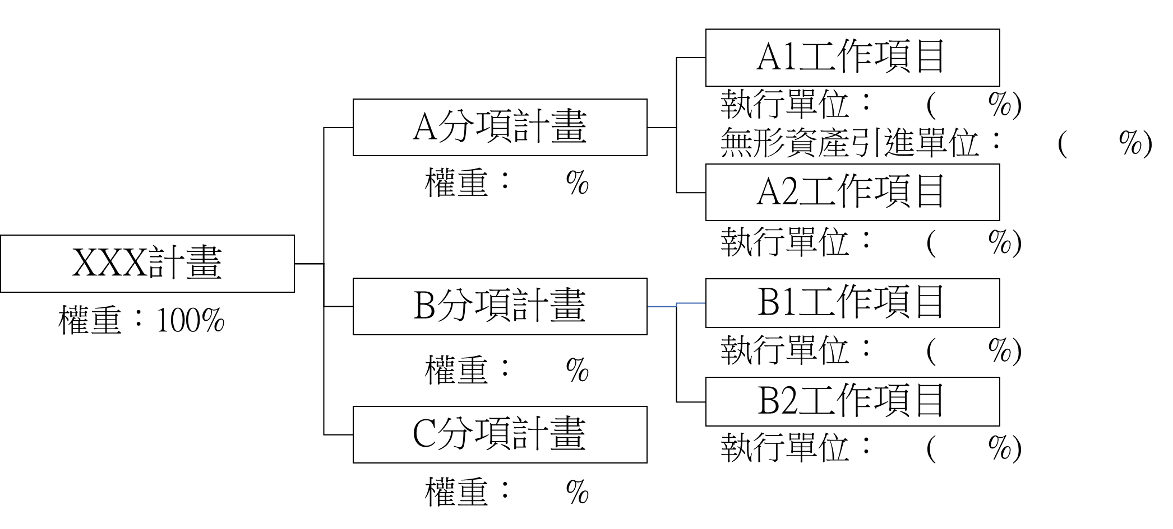
(二)分項計畫說明
(三)推動作法
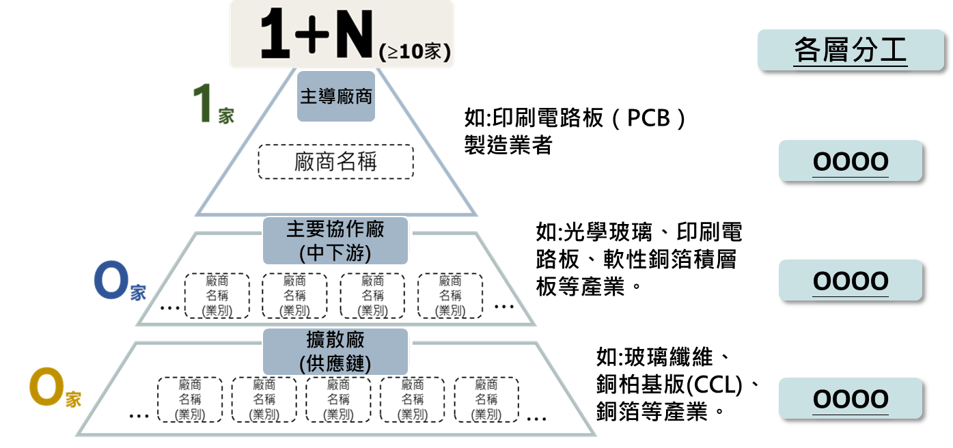

供應鏈業者清單(屬低碳化類別至少10家，屬智慧化類別至少4家。)
序號 | 業別 | 業者  名稱 | 代表人 | 統一編號 | 補助款金額（千元） | 主要參與內容
1
2
3
4
註：補助款金額填寫說明：屬聯合申請者，請填入補助款金額；屬委託研究者，請依比例計算補助款金額。
(四)無形資產引進、委託研究或驗證情形
委託單位  (請填寫全名) | 委託內容 | 合作金額（千元）（不含稅）
OOO單位(無形資產引進/委託研究/驗證)
(可自行增列)
(五)全新設備購置
設備名稱 | 產地 | 採購對象 |  |  | 用途
 | 國產/進口 | 公司名稱 | 統一編號 | 金額（千元）
(可自行增列)
四、預期效益說明
量化效益 | 項 目 | 結案當(N)年 | N+1年 | N+2年 | N+3年
淨零碳排能力  (屬低碳化類別計畫須填寫) | 節省能源(%)
 | 降低用電量(度/%)
 | 減碳比例(%)
 | 減碳量(公噸CO2e)
技術提升  (屬智慧化類別計畫須填寫) | 提升製程設備聯網率(%)
 | 提升製程資料可視率(%)
 | 提升設備稼動率(%)
 | 提升產品品質(%)
 | 提升產能利用率(%)
 | 降低生產成本(千元)
 | 縮短產品交期(天)

五、計畫執行時程及查核點
(一)預定進度表
月份  進 度  工作項目 | 計畫  權重  ％ | 預定投入人月 | ○○年度 |  |  |  |  |  |  |  |  |  |  |  | ○○年度
 |  |  | 第一季 |  |  | 第二季 |  |  | 第三季 |  |  | 第四季 |  |  | 第一季 |  |  | 第二季 |  |  | 第三季 |  |  | 第四季
 |  |  | 1 | 2 | 3 | 4 | 5 | 6 | 7 | 8 | 9 | 10 | 11 | 12 | 1 | 2 | 3 | 4 | 5 | 6 | 7 | 8 | 9 | 10
A.ＸＸ分項計畫
1.工作項目 |  |  |  |  | A1 |  |  | A2 |  |  | A3
B.ＸＸ分項計畫
1.工作項目 |  |  |  |  |  |  |  |  |  |  | B1 |  |  | B2 |  |  | B3 |  |  | B4
C.ＸＸ分項計畫
1.工作項目 |  |  |  |  |  |  |  | C1 |  |  | C2 |  |  | C3 |  |  | C4 |  |  | C5
小計 | 100% |  | ％ |  |  | ％ |  |  | ％ |  |  | ％ |  |  | ％ |  |  | ％ |  |  | ％ |  |  | ％
進度百分比％
(二)預定查核點說明
查核點編號 | 預定完成時間 | 查核點內容 | 參與專案人員  編號
A.1 | 年/月
B.1
參、計畫團隊說明
一、計畫主持人資歷說明
姓名 |  | 職稱 |  |  |  | 性別 |  | □ 男 □ 女
產業領域
重要成就
經歷 | 業者名稱 |  | 時間 |  | 部門 |  | 職稱
 |  |  | YY/MM

二、參與計畫人員簡歷表
編號 | 姓名 | 部門 | 職稱 | 最高學歷  (學校系所) | 主要經歷 | 本業年資 | 參與分項計畫及  工作項目 | 投入月數
1 | XXX  (計畫主持人)
2
3
合 計
肆、計畫經費需求
一、開發總經費預算表
金額單位：千元
會計科目 | 補助款 | 自籌款 | 合計 | %
得編列補助款項目
1.消耗性器材及原材料費
2.全新設備之購置費
3.既有設備之改善費
4.委託研究或驗證費
(1)委託研究費
(2)驗證費
委託研究或驗證費小計
限編列自籌款項目
5.人事費
6.無形資產引進費
7.國內差旅費
總經費
百分比
註1：如為多家業者聯合申請，每家業者需另分別填列開發總經費預算表。
註2：所編列之設備限與製程相關（直流空調、換日光燈等如與製程無關者不得編列），惟裝設太陽能板無論是否與製程相關皆不得編列。
註3：得編列補助款之會計科目其補助經費皆不得大於自籌款。

二、年度經費表
金額單位：千元
年度 | 政府補助款 | 公司自籌款 | 計畫總經費
113年
114年
合計

三、各科目預算編列表
2.1消耗性器材及原材料費 金額單位：千元
項目 | 單位 | 預估需求數量 |  |  | 預估  單價 | 全程費用概算 |  |  | 用途  說明
 |  | 113年度 | 114年度 | 合計 |  | 113年度 | 114年度 | 合計
合 計
註：本科目不含列入固定資產之設備科目。

2.2 全新設備之購置費 金額單位：千元
設備名稱 | 產地 | 單套購  置金額 | 單位 | 預估需求數 |  |  | 金額
 | 國產/進口 |  |  | 113年度 | 114年度 | 合計 | 113年度 | 114年度 | 合計
合 計
註：1.限購買新設備，經費編列為計畫總經費30%為上限。
2.購置設備應以標註記載「經濟部產業發展署補助」字樣於財產帳上列明，備供查核。

2.3既有設備之改善費 金額單位：千元
設備名稱(加註財產編號) | 改善項目 | 套數 | 金額
 |  |  | 113年度 | 114年度 | 合計
合計

2.4委託研究或驗證費 金額單位：千元
類別 | 項目名稱 |  |  | 機構名稱 | 金 額
 |  |  |  |  | 113年度 | 114年度 | 合計
委託研究
 | 小 計
驗證 | 驗證項目 | 單位 | 單價 | 機構名稱 | 113年度 | 114年度 | 合計
 | 小 計
合 計
註：1.編列驗證費請註明委外單位、用途及計價方式與預估金額。
2.委託研究及驗證費：經費編列為計畫總經費40%為上限。
2.5人事費(限編列自籌款) 金額單位：千元
職務別 | 平均月薪(A) |  | 人月數(B) |  |  | 人事費概算(A×B) |  |  | 備註
 | 113年度 | 114年度 | 113年度 | 114年度 | 合 計 | 113年度 | 114年度 | 合 計
一、專案人員
1.經理
2.課長
小計
二、顧問、專家
姓名
小 計
合 計
註：人事費僅能編列自籌款。
2.6無形資產引進費(限編列自籌款) 金額單位：千元
類別 | 項目名稱 | 機構名稱 | 金 額
 |  |  | 113年度 | 114年度 | 合計
無形資產引進
合 計
註：無形資產引進費僅能編列自籌款。
2.7國內差旅費(限編列自籌款) 金額單位：千元
事由 | 地區 | 天數 | 人次 |  |  | 金額
 |  |  | 113年度 | 114年度 | 合計 | 113年度 | 114年度 | 合計
合 計
註：1.所稱差旅費係指專為執行專案計畫需要，於計畫核准執行期間內，派遣本計畫之專案人員（不含顧問及專家），至無形資產引進、委託研究或驗證對象所在地進行無形資產引進、委託研究或驗證，及因計畫專案所需至本計畫合作廠商出差所發生之國內差旅費（所稱合作廠商限計畫書所列聯合執行及供應鏈清單業者）
2.國內差旅費用僅能編列自籌款。

附件一、供應鏈業者合作備忘錄參考範本（必備文件）

「以大帶小製造業低碳及智慧化升級轉型補助」
合作同意書

(供應鏈業者名稱) 承諾配合 （中心業者名稱） 公司研擬旨揭計畫項下「ＯＯＯ(計畫名稱)」之供應鏈合作廠商，提供應配合之相關事項及人力。
並已了解下列事項：
- 如申請業者已依本辦法或其他法規享有獎勵或補助，不得就同一事項依本辦法申請獎勵或補助。
- 申請業者或供應鏈業者依本辦法申請並獲補助之計畫以1案為限；倘有不同申請業者或供應鏈業者有同一位代表人情形，該代表人所屬業者獲獎勵或補助計畫以1案為限。

此致

經濟部產業發展署
暨計畫專案辦公室

業者名稱：

(企業公司章)
代表人：
專案聯絡人：

(代表人章)
連絡電話：
電子信箱：

附件二、公職人員利益衝突迴避法第14條第2項公職人員及關係人身分關係揭露表
(事前揭露)
公職人員利益衝突迴避法第14條第2項
公職人員及關係人身分關係揭露表
【A.事前揭露】：本表由公職人員或關係人填寫
（公職人員或其關係人與公職人員服務之機關團體或受其監督之機關團體為補助或交易行為前，應主動於申請或投標文件內據實表明其身分關係）
※交易或補助對象屬公職人員或關係人者，請填寫表1及表2並於下方用印。非屬公職人員或關係人者，不須填寫表1及表2，但仍須於下方用印。
表1：
參與交易或補助案件名稱： | 案號： （無案號者免填）
本案補助或交易對象係公職人員或其關係人：
□公職人員（勾選此項者，無需填寫表2）
姓名： 服務機關團體： 職稱：
□公職人員之關係人（勾選此項者，請繼續填寫表2）
表2：
公職人員：
姓名： 服務機關團體： 職稱：
關係人 關係人（屬自然人者）：姓名
關係人（屬營利事業、非營利之法人或非法人團體）：
名稱 統一編號 代表人或管理人姓名
 | 關係人與公職人員間係第3條第1項各款之關係
□第1款 | 公職人員之配偶或共同生活之家屬
□第2款 | 公職人員之二親等以內親屬 |  | 稱謂：
□第3款 | 公職人員或其配偶信託財產之受託人 |  | 受託人名稱：
□第4款  （請填寫abc欄位） | a.請勾選關係人係屬下列何者：  □營利事業  □非營利法人  □非法人團體 | b.請勾選係以下何者擔任職務：  □公職人員本人  □公職人員之配偶或共同生活之家屬。姓名：  □公職人員二親等以內親屬。  親屬稱謂： (填寫親屬稱謂例如：兒媳、女婿、兄嫂、弟媳、連襟、妯娌)  姓名： |  | c.請勾選擔任職務名稱：  □負責人  □董事  □獨立董事  □監察人  □經理人  □相類似職務：
□第5款 | 經公職人員進用之機要人員 | 機要人員之服務機關： 職稱：
□第6款 | 各級民意代表之助理 | 助理之服務機關： 職稱：

(企業公司章)
填表人(簽名)：
業者名稱：

(代表人章)
填表日期： 年 月 日
此致機關：經濟部產業發展署

※填表說明：
1.請先填寫表1，選擇補助或交易對象係公職人員或關係人。
2.補助或交易對象係公職人員者，無須填表2；補助或交易對象為公職人員之關係人者，則須填寫表2。
3.表2請填寫公職人員及關係人之基本資料，並選擇填寫關係人與公職人員間屬第3條第1項各款之關係。
4.有其他記載事項請填於備註。
5.請填寫參與交易或補助案件名稱，填表人即公職人員或關係人請於簽名欄位簽名或蓋章，並填寫填表日期。

※相關法條：
公職人員利益衝突迴避法
第2條
本法所稱公職人員，其範圍如下：
一、總統、副總統。
二、各級政府機關（構）、公營事業總、分支機構之首長、副首長、幕僚長、副幕僚長與該等職務之人。
三、政務人員。
四、各級公立學校、軍警院校、矯正學校校長、副校長；其設有附屬機構者，該機構之首長、副首長。
五、各級民意機關之民意代表。
六、代表政府或公股出任其出資、捐助之私法人之董事、監察人與該等職務之人。
七、公法人之董事、監察人、首長、執行長與該等職務之人。
八、政府捐助之財團法人之董事長、執行長、秘書長與該等職務之人。
九、法官、檢察官、戰時軍法官、行政執行官、司法事務官及檢察事務官。
十、各級軍事機關（構）及部隊上校編階以上之主官、副主官。
十一、其他各級政府機關（構）、公營事業機構、各級公立學校、軍警院校、矯正學校及附屬機構辦理工務、建築管理、城鄉計畫、政風、會計、審計、採購業務之主管人員。
十二、其他職務性質特殊，經行政院會同主管府、院核定適用本法之人員。
依法代理執行前項公職人員職務之人員，於執行該職務期間亦屬本法之公職人員。

第3條
本法所定公職人員之關係人，其範圍如下：
一、公職人員之配偶或共同生活之家屬。
二、公職人員之二親等以內親屬。
三、公職人員或其配偶信託財產之受託人。但依法辦理強制信託時，不在此限。
四、公職人員、第一款與第二款所列人員擔任負責人、董事、獨立董事、監察人、經理人或相類似職務之營利事業、非營利之法人及非法人團體。但屬政府或公股指派、遴聘代表或由政府聘任者，不包括之。
五、經公職人員進用之機要人員。
六、各級民意代表之助理。
前項第六款所稱之助理指各級民意代表之公費助理、其加入助理工會之助理及其他受其指揮監督之助理。

第14條
公職人員或其關係人，不得與公職人員服務或受其監督之機關團體為補助、買賣、租賃、承攬或其他具有對價之交易行為。但有下列情形之一者，不在此限：
一、依政府採購法以公告程序或同法第一百零五條辦理之採購。
二、依法令規定經由公平競爭方式，以公告程序辦理之採購、標售、標租或招標設定用益物權。
三、基於法定身分依法令規定申請之補助；或對公職人員之關係人依法令規定以公開公平方式辦理之補助，或禁止其補助反不利於公共利益且經補助法令主管機關核定同意之補助。
四、交易標的為公職人員服務或受其監督之機關團體所提供，並以公定價格交易。
五、公營事業機構執行國家建設、公共政策或為公益用途申請承租、承購、委託經營、改良利用國有非公用不動產。
六、一定金額以下之補助及交易。
公職人員或其關係人與公職人員服務之機關團體或受其監督之機關團體為前項但書第一款至第三款補助或交易行為前，應主動於申請或投標文件內據實表明其身分關係；於補助或交易行為成立後，該機關團體應連同其身分關係主動公開之。但屬前項但書第三款基於法定身分依法令規定申請之補助者，不在此限。
前項公開應利用電信網路或其他方式供公眾線上查詢。
第一項但書第六款之一定金額，由行政院會同監察院定之。

第18條
違反第十四條第一項規定者，依下列規定處罰：
一、交易或補助金額未達新臺幣十萬元者，處新臺幣一萬元以上五萬元以下罰鍰。
二、交易或補助金額新臺幣十萬元以上未達一百萬元者，處新臺幣六萬元以上五十萬元以下罰鍰。
三、交易或補助金額新臺幣一百萬元以上未達一千萬元者，處新臺幣六十萬元以上五百萬元以下罰鍰。
四、交易或補助金額新臺幣一千萬元以上者，處新臺幣六百萬元以上該交易金額以下罰鍰。
前項交易金額依契約所明定或可得確定之價格定之。但結算後之金額高於該價格者，依結算金額。
違反第十四條第二項規定者，處新臺幣五萬元以上五十萬元以下罰鍰，並得按次處罰。

